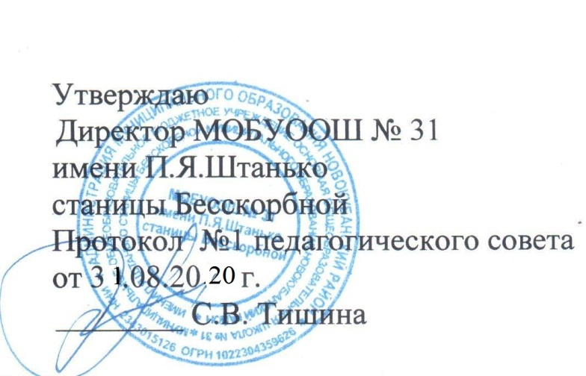

Режим организации уроков и питания обучающихся 1-9-х классов муниципального общеобразовательного бюджетного учреждения основная общеобразовательная школа № 31 имени П.Я. Штанько станицы Бесскорбной муниципального образования Новокубанский район в 2020-2021 учебном году

МОБУООШ № 31 осуществляет образовательную деятельность в один поток, в одной смене.

Режим начала занятий, расписание звонков
1 смена
1 класс |  |  |  | 2, 3, 5 классы |  | 4, 9, 6 классы
1 полугодие |  | 2 полугодие
1 урок: 08.30-09.05  2 урок: 09.15-09.50  Динамическая пауза 09.50-10.30  3 урок 10.50-11.25  4 урок 11.35-12.10 | 10  30  10 | 1 урок: 08.30-09.10  2 урок: 09.20-10.00  Динамическая пауза 10.00-10.40  3 урок 10.50-11.30  4 урок 11.50-12.30 | 10  20  10 | 1 урок:  08.30-09.10  2 урок:  09.40-10.20  3 урок  10.40-11.20  4 урок  11.30-12.10  5 урок  12.20-13.00  6 урок  13.10-13.50  7 урок  14.00-14.40 | 30  20  10  10  10  10 | 1 урок:  08.30-09.10  2 урок:  09.20-10.00  3 урок  10.30-11.10  4 урок  11.30-12.10  5 урок  12.20-13.00  6 урок  13.10-13.50  7 урок  14.00-14.40 | 10  30  20  10  10  10

7, 8 классы
1 урок: 08.30-09.10  2 урок: 09.20-10.00  3 урок: 10.20-11.00  4 урок: 11.30-12.10  5 урок: 12.20-13.00  6 урок: 13.10-13.50  7 урок: 14.00-14.40 | 10  20  30  10  10  10
Режим питания
№ перемены | Классы | Кол-во обучающихся | Количество посадочных мест в столовой
1 перемена | 2, 3, 5 классы | 26 | 35
2 перемена | 4, 6, 9 классы | 31 | 35
После динами-ческой паузы | 1 класс | 10 | 35
3 перемена | 7, 8 классы | 30 | 35

